Uvvis数据快速处理程序

使用手册

1. 绘制吸光度-波长曲线

打开uvvis程序，选择【吸光度-波长曲线】，出现下面的界面。按【添加】键选择保存有紫外数据的acs文件，可以添加多个文件；选取列表内的文件名，再按【删除】键即可删除选取的文件，此操作仅删除记录，不会删除磁盘上的文件；然后点击绘图即弹出图片，曲线排序按照添加文件的顺序。其他参数可以不输入，详情见后文。

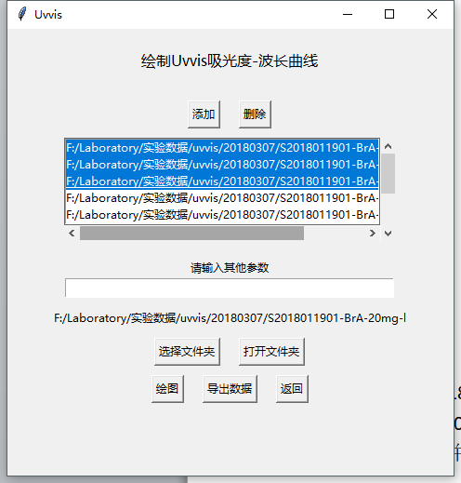

例：选取了0.asc 、10.asc …… 120.asc和y.asc等文件后，点击绘图，即得到吸光度-波长曲线。图片下方的工具栏中可以调整图片，并且保存图片。鼠标悬停在图上时，右下角会出现坐标。曲线图例为文件名，若是有同名的文件，会自动加入上级文件夹的名字，并用’-‘连接，直到不同名为止。

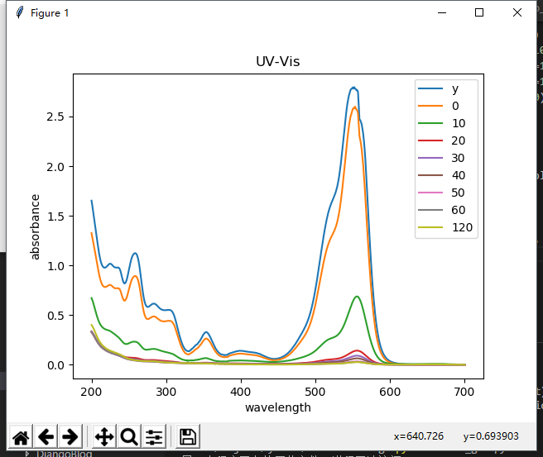

导出数据之前要先点击【选择文件夹】按钮，保存文件的位置，再点击【导出数据】，将保存作图数据，保存在选择的文件夹内，文件名为uvvis_datas.xlsx，点击【打开文件夹】即可查看文件。当紫外数据的波长范围均一样时，会产生combined表，和不一样时产生separated表。

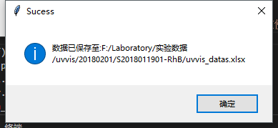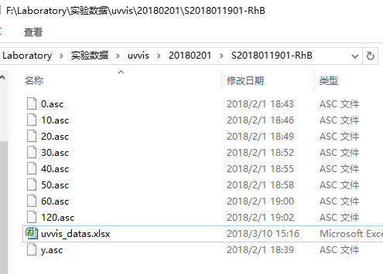

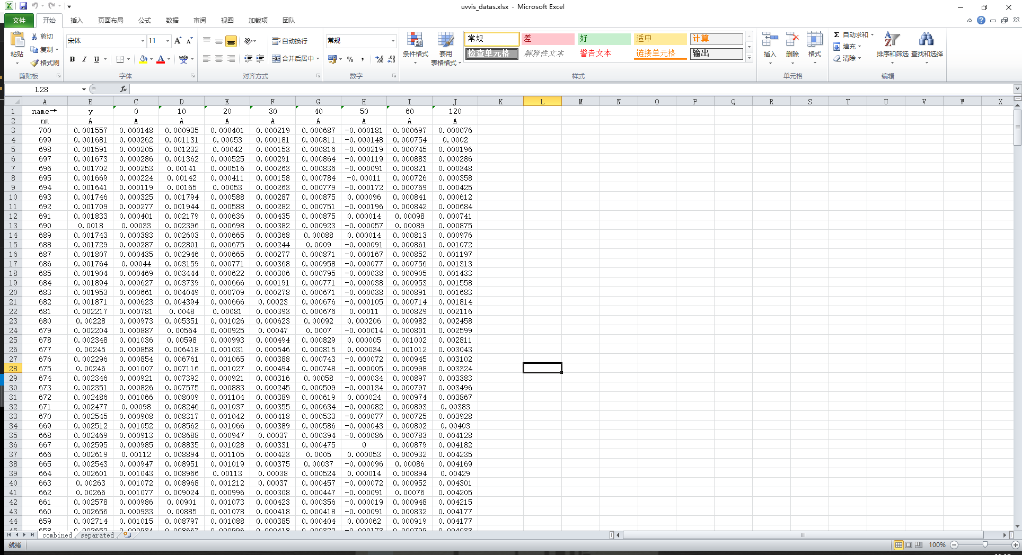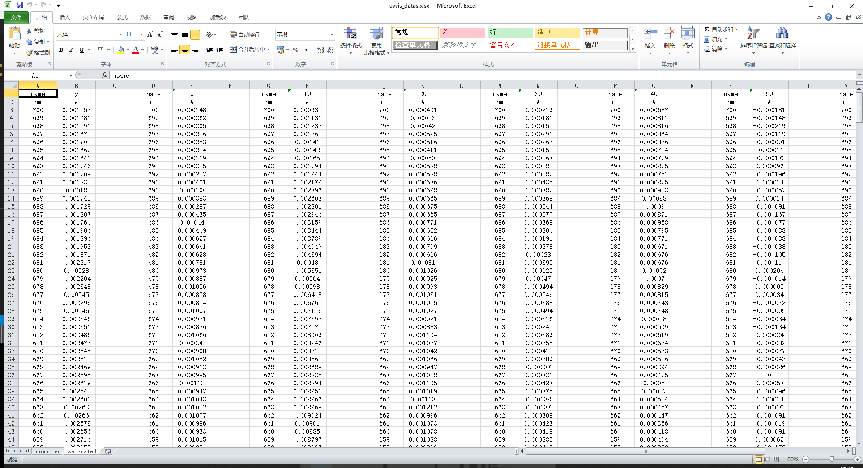

2、绘制浓度变化曲线

打开uvvis程序，选择【浓度变化曲线】，出现下面的界面。点击【选择文件夹】，选择保存有紫外数据的acs文件的文件夹，然后输入特征波长，点击【添加】，下方列表中会显示相应的数据，可以添加多个文件夹，并选用不同的波长；选取列表内的文件名，再按【删除】键即可删除选取的文件，此操作仅删除记录，不会删除磁盘上的文件；点击绘图即弹出图片，曲线排序按照添加文件的顺序。其他参数可以不输入，详情见后文。

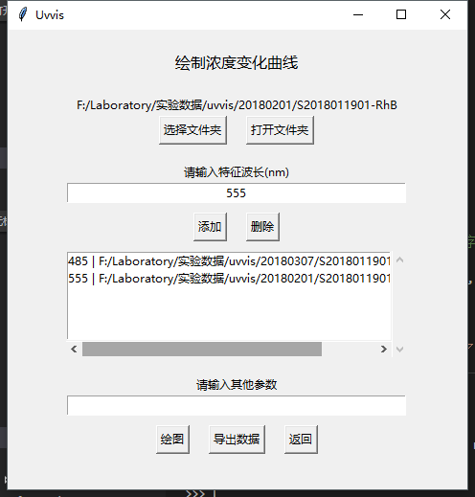

浓度变化曲线横坐标为时间，纵坐标为C\C0，通过某波长的吸光度计算而出，要正确计算出结果，需要遵循以下几点规则：

* 浓度变化曲线需要保证文件按时间命名，单位为min，例如：反应时间为0 min的文件命名为0.asc，反应时间为10 min的文件命名为10.asc，反应时间为60 min的文件命名为60.asc，以此类推；
* 有时需要原始溶液的浓度作为C0，则需将原始文件命名为y.asc，否则程序无法识别。如果没有原始溶液，则默认以第一个文件作为C0；
* 将所有文件放在一个文件夹内，该文件夹的名字即曲线的标签名。每一个文件夹对应一条曲线。

Y轴上下限默认为（-0.1，1.1），当曲线超过该值会自动扩张上下限

例如：文件夹S2018011901-RhB和S2018011901-BrA-20mg-l中保存了asc文件，绘图前添加该文件夹，否则无法识别。

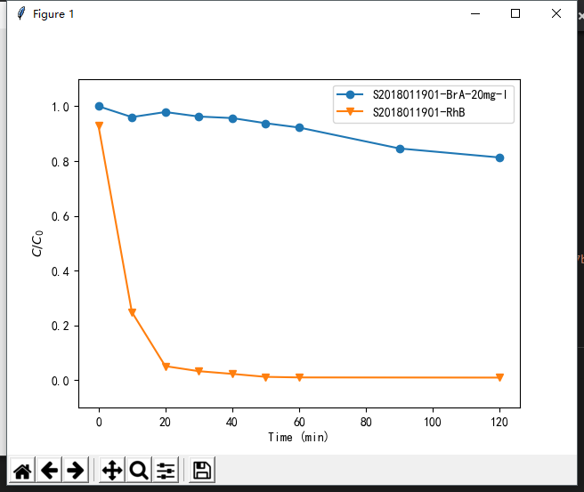

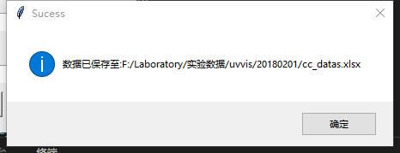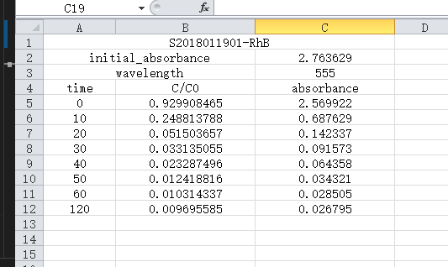

点击【导出数据】，将保存作图数据，保存在选择的文件夹内，文件名为cc_datas.xlsx。点击【打开文件夹】即可查看文件。

其他参数

参数的格式：

各参数用逗号隔开，标点符号均为英文输入法的符号

例：color=’r’,font=[‘YouYuan’, Arial, Georgia], ylim=(-0.1, 1.1), legend_loc=(0,0)

1. 颜色

color

‘C0’,‘C1’,‘C2’,‘C3’,‘C4’,‘C5’,‘C6’,‘C7’,‘C8’,‘C9’中的一种，分别代表程序默认的10中颜色，如color=’C0’，color=[‘C1’,’C2’,’C3’]

'b', 'g', 'r', 'c', 'm', 'y', 'k', 'w'中的一种，可以同时输入多个颜色，如color=’bc’或color=’brg’，效果如下图

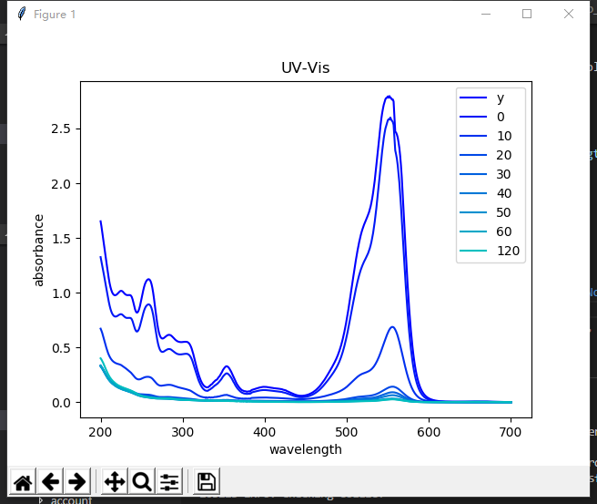 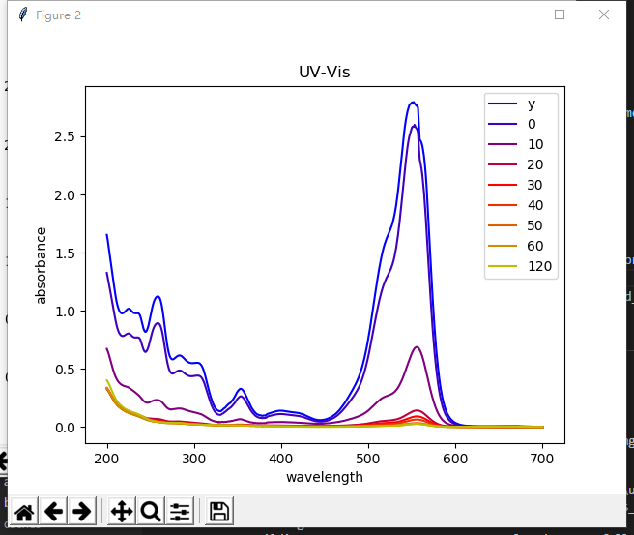

其他颜色请参考https://matplotlib.org/tutorials/colors/colors.html

colormap

例colormap='spring' | colormap='summer' | colormap='autumn' | colormap='winter'，效果如下：

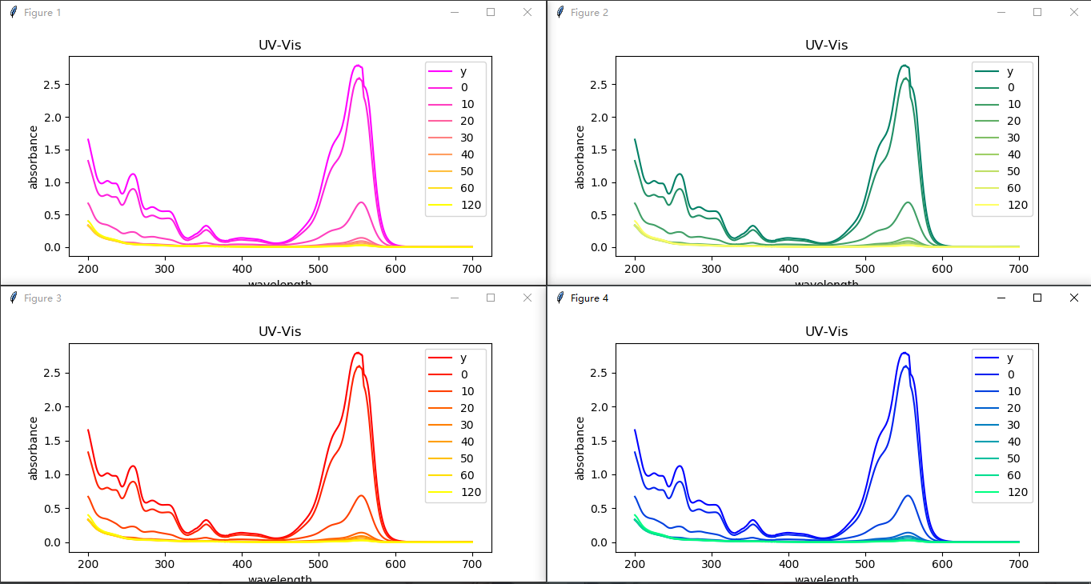

其他可用的colormap见附录

更多请参考https://matplotlib.org/tutorials/colors/colormaps.html

1. 字体

支持中文字体：font=['SimHei', 'YouYuan']

1. 图例位置

legend_loc=(x,y) x,y分别为横纵坐标，填数字

4、X，Y轴上下限

xlim=(min, max) min, max分别为x轴下限和上限，填数字；xlim=None自动决定上下限

ylim=(min, max) min, max分别为y轴下限和上限，填数字；ylim=None自动决定上下限

附录

colormap

